*План ответа на коллоквиуме.*

1. Тип вычислительного процесса
2. Основные характеристики (сущность) вычислительного процесса
3. Какие типовые задачи можно решить с использованием данного вычислительного процесса (перечислить)
4. На что обращаем внимание при организации вычислений
5. Рекуррентные формулы (если есть)
6. Конкретный пример: (примеры предлагаю всем придумать свои)
7. постановка задачи
8. блок-схема для решения (ГОСТ)
9. список идентификаторов

*Билет №1*

**1. 1.Линейные вычислительные процессы.**

**2.**Линейные вычислительные процессы (ЛВП) характеризуются последовательным выполнением операторов программы и блоков вычислительного алгоритма. ЛВП, как правило, являются составной частью циклического или разветвляющегося вычислительного процесса.

***3.****Типовые задачи: единоразовое вычисление значений формул, обработка вводимой информации, ввод/вывод, решение простых математических задач*

**4**.При разработке вычислительного алгоритма целесообразно стремиться к минимизации количества вычислительных операторов и к минимальному использованию объема памяти, не ухудшая при этом точность вычисления выбранной последовательностью вычислительных действи*й.*

***5.*** *Нет.*

**2. 1.Комбинированные вычислительные процессы.**

**2.**На базе рассмотренных типовых вычислительных процессов, а именно линейных, циклических и разветвляющихся, могут быть организованы вычислительные процессы любой сложности - комбинированные вычислительные процессы. Они встречаются практически в любом сочетании при решении различных инженерно-технических и экономических задач.

К числу комбинированных вычислительных процессов относятся и встречаются очень часто многоступенчатые циклические вычислительные процессы

**3.**Решение линейных и дифференцированных уравнений, при статистической обработке информации, при решении задач оптимизации и т.п.

**4.**

**5.** Все те, что применяются в остальных вычислительных процессах.

**6.**а)Постановка задачи:Дан массив чисел Х= { X i }, i = 1 ÷ n.

Для элементов массива, попавших в заданный диапазон

d1 ÷ d 3, требуется рассчитать функцию

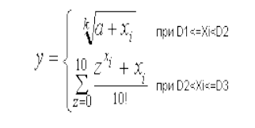

Шаг по z hz = 2.

Корень k-ой степени требуется вычислить приближенно с точностью ε. По переменной x следует организовать детерминированный ЦВП с управлением по индексу.

(НЦ)Написала код, кто может, проверьте и если что поправьте. Это по задаче из лекции.

program one;

const

N = 10;

eps = 10e-4;

d1 = 1;

d2 = 5;

d3 = 10;

a = 5;

var

x: array [1..N] of integer;

y,m,l,fac,u,uk,s:real;

k,j,z,i:integer;

begin

fac:=1*2*3*4*5*6*7*8*9*10;

for i:=1 to N do

x[i]:=i+1;

for i:= d1 to d2-1 do

begin

s:= 1;

l:=1;

u:=1;

repeat

m:=(2*l*(2*l+1)*x[i])/(4*l*l);

u:=u*m;

s:=s+u;

l:=l+10;

until abs(u) > eps;

writeln('Answer ',s);

end;

for i:= d2+1 to d3 do

begin

s:=0;

z:=0;

while z <= 10 do

begin

s:=s+(power(z,x[i])+x[i])/fac;

z:=z+2;

end;

writeln('Answer ',s);

end;

*Билет №2*

**1.1. Детерминированные циклические вычислительные процессы с управлением по аргументу.**

**2.** ДЦВП с управлением по аргументу - это ЦВП с известным количеством повторений-циклов и управляющийся по рекуррентной зависимости аргумента функции с определенным шагом.

**3.**Детерминированные ЦВП с управлением по аргументу используются преимущественно в следующих задачах:

· для построения графика функции y= f(x) в заданном диапазоне изменения аргумента xнач <= x <= xкон с известным шагом hx;

· для вычисления определенного интеграла по одному из численных методов (прямоугольника, трапеции, параболы);

· для численного интегрирования дифференциальных уравнений по методу Эйлера или Рунге-Кутта и т.п.

**4**.а)С целью сокращения времени вычисления из рабочей части цикла следует исключить и рассчитывать перед циклом фрагменты формулы, не зависящие от параметра цикла.

б)Учитывая, что выбранное значение шага не всегда обеспечивает целое количество циклов в заданном диапазоне изменения аргумента, то с целью получения детерминированного количества циклов n конечное значение параметра цикла заранее можно увеличить на некоторую величину, например, на h/2. Это можно выполнять в блоке задания начальных значений. При этом в блоке ПЛУ будет проверяться неравенство Q<Qкон.

в) Если рассчитываемая функция представляет собой сумму или произведение: то её необходимо вычислять по одной из рекуррентных формул:

**Ci = Ci-1 + f(xi); Pi = f(xi),**

при этом в блоке задания начальных значений кроме аргумента x:= xнач первоначальное значение суммы следует задать С0:= 0, а первоначальное значение произведения принять Р0: =1.

**5**.*Аргумент функции* изменяется в заданном диапазоне с определённым шагом по следующей рекуррентной зависимости:

**xi = xi-1 + hx.**

Эту зависимость целесообразно использовать для организации циклического вычислительного процесса. Количество циклов в этих задачах известно-детерминировано и определяется одним из выражений:

**n = (xкон-xнач)/hx+1 или n = (xкон-xнач)/hx,**

то есть количество циклов зависит от постановки задачи и определяется её исходными данными.

**6.**а)**Постановка задачи:** В качестве примера разработаем структурную схему для расчета диаграммы направленности рупорной антенны в вертикальной плоскости

**y = f(Q) = (1 + sinQ) · cos(π·a·cos(Q/α))/((π/2)2 – (π·a·cos(Q/α))2)**

изменяя угол Q в диапазоне 0 с шагом hQ = 5 при значениях a = 13,5см; = 3см.

Для организации циклического вычислительного процесса в качестве параметра выберем аргумент функции, изменяющейся по следующей рекуррентной зависимости:

**Qi = Qi + 1 + hQ.**

б)Структурная схема рассматриваемого детерминированного цикла с управлением по аргументу приведена на рис.2.

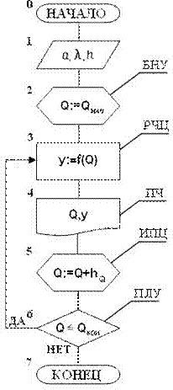

Рис. 2

в)

ИЛИ

а)**Постановка задачи:**Вычислить n!, где n вводится с клавиатуры.

**2. 1.Итерационные циклические вычислительные процессы с управлением по индексу и функции.**

**2**.Итерационные циклы с комбинированным управлением по индексу и функции относятся к классу

полуитерационных вычислительных процессов и охватывают весьма ограниченный круг задач

**3.** **Типовые задачи.**1) вычисление элементарных функций по многочленным приближениям;

2) сортировка элементов массива по заданному признаку.

**4.**Циклы могут выполняться не все. В некоторых задачах выход из цикла может быть осуществлен, то есть в тот момент, как только будет найден элемент, равный заданному числу. Поиск этого элемента выполняется в рабочей части цикла. Учитывая, что фактическое количество циклов для поиска заранее не известно и оно определяется в процессе решения задачи, то рассматриваемый циклический вычислительный процесс отнесен к числу итерационных.

**5**.iк = iк - 1 + hi.

Шаг по индексу hi выбирается с учетом условия решаемой задачи. Например, если элементы массива обрабатываются последовательно, то hi = 1.

**6**.а) **Постановка задачи**: В массиве чисел Х = { xi } i = 1 ÷ n требуется найти число, равное заданному.

б)в) - самостоятельно

*Билет №3*

**1.1. Детерминированные циклические вычислительные процессы с управлением по индексу.**

**2.***ДЦВП с управлением по индексу* - это ЦВП с известным количеством циклов-повторений, осуществляемые по рекуррентной зависимости. Цикл проходит по элементам массива, с помощью обращения к ним по индексу. Индекс однозначно определяет координаты элементов массива.

Номеру индекса соответствует адрес ячейки памяти, в которой расположен соответствующий элемент. Изменение индекса эквивалентно изменению адреса ячейки запоминающего устройства, поэтому эти циклы первоначально называли циклами с переадресацией или структурными циклами.

**3**.Детерминированные ЦВП с управлением по индексу находят наиболее широкое применение в задачах, связанных с обработкой массивов Х = {xi}; i = 1÷n, например:

* при решении задач по статистической радиотехнике;
* при вычислении вероятностных характеристик надежности радиоэлектронной аппаратуры;
* при решении линейных и дифференциальных уравнений, коэффициенты которых можно рассматривать как двумерные массивы;
* при вычислении значений функций по её дискретным значениям аргумента yi = f(xi); i=1÷n.

**4.**В перечисленных задачах между элементами массива, как правило, отсутствует рекуррентная зависимость. Для того, чтобы можно было обращаться в процессе вычисления к любому элементу массива, в качестве параметра цикла при организации циклического вычислительного процесса целесообразно выбрать индекс элемента массива.

**5.**В каждом цикле индекс будет изменяться по следующей рекуррентной формуле:

iк = iк - 1 + hi.

Шаг по индексу hi выбирается с учетом условия решаемой задачи. Например, если элементы массива обрабатываются последовательно, то hi = 1.

**2.1. Разветвляющиеся вычислительные процессы.**

**2**. Вычислительный процесс называется разветвляющимся, если он реализуется по одному из нескольких направлений -ветвей. В программе должны быть учтены все возможные ветви вычислений. Выбор той или иной ветви осуществляется по условию, включенному в состав условного оператора. Для программной реализации условия используется логическое выражение. В сложных структурах с большим числом ветвей применяют оператор выбора.

**3**.Наиболее распространенными примерами разветвляющихся вычислительных процессов являются следующие задачи:

• расчет функции по различным формулам зависимости от заданного диапазона изменения аргумента;

• определение четверти угла обратной тригонометрической функции;

• сортировка элементов массива по определенному признаку, например, поиск максимальных (минимальных) чисел или расположение элементов массив в порядке возрастания или убывания, т.е. построение вариационного ряда и т.п.

**4.** Если аргумент функции изменяется по определенному закону, например, имеет рекуррентную зависимость или представляет собой массив чисел, то в этом случае разветвляющийся вычислительных процесс будет являться рабочей частью соответствующего детерминированного

циклического вычислительного процесса. При разработке структурной схемы алгоритма разветвляющегося вычислительного процесса целесообразно проанализировать рабочую часть всех ветвей и выделить общее одно выражение. Выделенный фрагмент выражения следует оформить отдельным блоком и целесообразно его расположить в начале разветвления.

**6.** Пример: Вычислить корни полного квадратного уравнения ах2+ bх + с = 0. В программе предусмотреть проверку дискриминанта на знак. Если дискриминант окажется отрицательным, то вывести сообщение «Корни мнимые»

*Билет №4*

**1.1. Итерационные циклические вычислительные процессы с управлением по функции.**

**2**.ИЦВП с управлением по функции - вычислительные процессы, в которых рассчитываемое значение функции находится методом последовательных приближений, называются итерационными. Если между рассчитываемыми значениями функции существует рекуррентная зависимость типа

**yi = f(yi - 1),**

то в качестве управляющего параметра циклического вычислительного процесса целесообразно взять саму функцию у. Вычисления продолжаются по рекуррентной формуле до тех пор, пока не выполнится условие:

**|yi-yi-1| <= E,** где E — заданная точность вычисления.

**3.**Рассматриваемые итерационные циклы с управлением по функции широко используются во многих задачах, например, для вычисления действительных корней

нелинейных уравнений по одному из численных методов (хорд, касательных, методом простой итерации и т. п.), для решений систем линейных уравнений и т. п.

**4.**Внимательно следить за знаком проверки условия. В циклах пост- и предусловием они противоположны.

**5.yi = f(yi - 1)**

**6.а) Постановка задачи:** Решить нелинейное уравнение методом Ньютона.

б)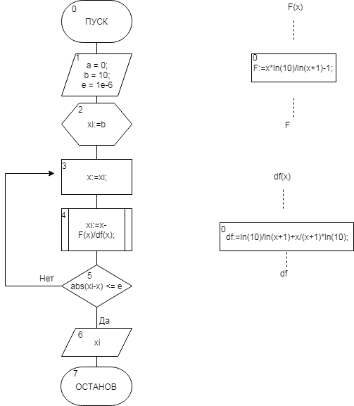

в)**Список идентификаторов:**

| **Имя** | **Смысл** | **Тип** |
| --- | --- | --- |
| x | первое значение аргумента | real |
| a,b,e | сумма цифр | real |
| xi | второе значение аргумента | real |

**2. 1. Многоступенчатые циклические вычислительные процессы.**

**2.** В вычислительной практике встречается большое количество задач, в которых рассматриваемая функция зависит от нескольких переменных. В этом случае для каждой переменной организуется свой циклических вычислительный процесс, причем по одной переменной входит в состав цикла второй переменной. Такие вычислительные процессы принято называть типа цикл в цикле или многоступенчатые циклы. Первый цикл, включающий в свой состав второй цикл, называется внешним, а второй - внутренним. Внешний цикл всегда подготавливает информацию для расчетов во внутреннем цикле, т.е. вычисления ведутся по переменной внутреннего цикла.

**3.** Применяются для работы с матрицами и двух и более мерными массивами

**4.** Характер изменения переменных, а следовательно, и структура многоступенчатого цикла могут быть

различными и определяются рассмотренными ранее типовыми циклическими вычислительными процессами. Приведем некоторые варианты изменения двух переменных для функции z = ƒ ( x , y ) .

I. 1) xн ≤ x ≤ xк ; xi = xi-1 + hx ;

2) yн ≤ y ≤ yк ; yi = yi-1 + hy ;

II. 1) X = {xi} i = 1 ÷ n - массив ;

2) Y = {yi} i = 1 ÷ k - массив ;

III. 1) X = {xi} i = 1 ÷ n - массив ;

2) yн ≤ y ≤ yк ; yi = yi-1 + hy ;

IV. 1) xн ≤ x ≤ xк ; xi = x i-1 + hx ;

2) yi = f(ti) ; ti = ti-1 + hi ; |yi - yзад| ≤ ε ;

V. 1) X = {xi} i = 1 ÷ n - массив ;

2) yi = f(yi-1) , |yi - yi-1 | ≥ ε ;

В трех первых вариантах необходимо организовать соответствующий детерминированный ЦВП с управлением по аргументу или по индексу, а в четвертом и пятом вариантах по первой переменной будет детерминированный ЦВП, а по второй переменной - итерационный вычислительный процесс соответственно с комбинированным управлением и с управлением по функции.

**6.**В систему двух связанных колебательных контуров относительная взаимная проводимость, т.е. отношение тока во втором контуре к величине ЭДС в первом контуре выражается следующей формулой:

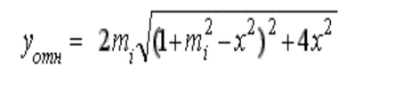

Требуется рассчитать зависимость yотн от обобщенной расстройки x в интервале 0 ÷ xотн с шагом Rx при n различных факторах связи mi , i = 1 ÷ n.

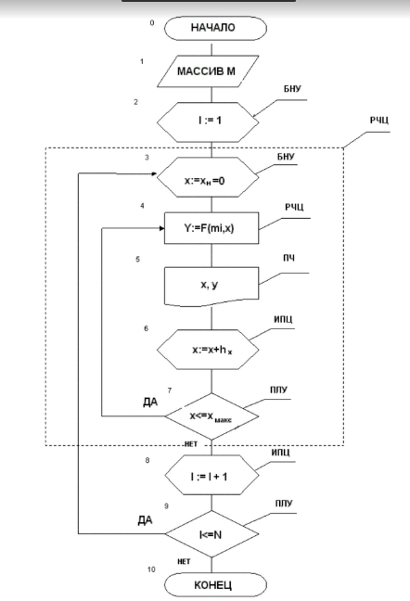

*Билет №5*

**1.1. Итерационные циклические вычислительные процессы с управлением по аргументу и функции** (на примере вычисления элементарных функций).

**2. ИЦВП c управлением по аргументу и функции -**  это ЦВП с неизвестным количеством повторений-циклов. В ЦВП такого типа параметром цикла может быть аргумент заданной функции или рекуррентная зависимость, а выход из цикла организуется по рассчитываемому значению функции или пока не выполниться заданное условие на точность

**3.** Итерационные циклы с комбинированным управлением по аргументу и функции используются преимущественно в задачах:

для приближенного вычисления элементарных функций по одному из численных методов разложения в ряд;

для построения переходных характеристик звеньев и систем автоматического управления;

для определения интервала изоляции [a, b], в котором находиться корень нелинейного управления.

**4**. Обратить внимание на знак, по которому происходит проверка условия.

**5.**

**k : = k + 1.**

xi = x i-1 + hx.

**6. а)Постановка задачи:** Разработать структурную схему вычислительного алгоритма для построения переходной характеристики заряда конденсатора в схеме RC цепочки с заданной точностью **ε:**

**Uвых = Uвх ( 1 - e (-t/RC) )**

**б)**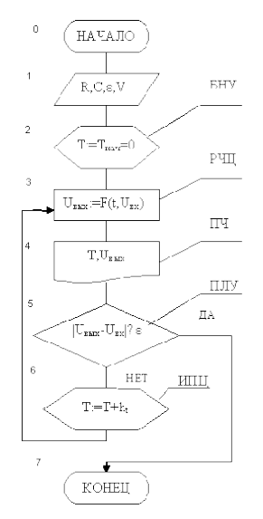

**2. 1.Линейные вычислительные процессы.**

**2**.Линейные вычислительные процессы (ЛВП) характеризуются последовательным выполнением операторов программы и блоков вычислительного алгоритма. ЛВП, как правило, являются составной частью циклического или разветвляющегося вычислительного процесса.

***3****.Типовые задачи: единоразовое вычисление значений формул, обработка вводимой информации, ввод/вывод, решение простых математических задач*

**4**.При разработке вычислительного алгоритма целесообразно стремиться к минимизации количества вычислительных операторов и к минимальному использованию объема памяти, не ухудшая при этом точность вычисления выбранной последовательностью вычислительных действи*й.*

***5.*** *Нет.*

**6**.a)1) Вычислить значение формулы I = U/R

2)**Постановка задачи:** Даны два числа 7 и 5. Определить результат вещественного деления, целочисленного деления и найти остаток от целочисленного деления.

*Билет №6*

**1.1. Итерационные циклические вычислительные процессы с управлением по аргументу и функции** (на примере построения переходной характеристики заряда конденсатора в схеме RC цепочки с заданной точностью ε).

*(Переходными процессами в электрических цепях называются процессы, возникающие при переходе от одного установившегося режима к другому в результате изменения напряжения источника, частоты, формы сигнала и т.д. Изменение параметров источников и элементов цепей называется коммутацией. Важными элементами в таких цепях являются так называемые RC- и RL-цепочки. RC- и RL-цепочки, которые широко применяются в вычислительной и импульсной технике. С их помощью можно интегрировать или дифференцировать электрические сигналы.)*

**2**.ИЦВП с управлением по аргументу и функции - это ЦВП явным и неявным количеством итераций одновременно, так как выход из цикла может произойти либо по полному проходу по массиву, либо раньше, по заданному условию.

**3**. Примеры типовых задач:

1) вычисление элементарных функций по многочленным приближениям;

2) сортировка элементов массива по заданному признаку.

**4.**Циклы могут выполняться не все. В некоторых задачах выход из цикла может быть осуществлен, то есть в тот момент, как только будет найден элемент, равный заданному числу. Поиск этого элемента выполняется в рабочей части цикла. Учитывая, что фактическое количество циклов для поиска заранее не известно и оно определяется в процессе решения задачи, то рассматриваемый циклический вычислительный процесс отнесен к числу итерационных.)

**5**.iк = iк - 1 + hi.

Шаг по индексу hi выбирается с учетом условия решаемой задачи. Например, если элементы массива обрабатываются последовательно, то hi = 1.

Для построения переходных характеристик звеньев и систем автоматического управления рассчитываемая функция yi = ƒ (x i) стремится с требуемой точностью ε к заданному значению yзад, т.е. расчет продолжается до выполнения условия

| y~~i~~ - yзад | ≤ ε

причем аргумент функции x изменяется от известного начального значения xнач с шагом hx по следующей рекуррентной зависимости:

xi = x i-1 + hx.

Из приведенной постановки задач вытекает, что для организации рассматриваемого итерационного циклического вычислительного процесса в качестве параметра цикла целесообразно взять аргумент функции xi, а выход из цикла следует организовать по рассчитываемому значению функции ƒ(xi), т.е. используется комбинированное управление по аргументу и функции

***6****.Пример задачи*: Дан процесс, связанный с изменением выходного напряжения Uвых на обкладках конденсатора электрической цепи, которая включает активное сопротивление R = 2 Ом и конденсатор с емкостью С=0.01 Ф. Построить переходную характеристику заряда конденсатора по схеме RC цепочки с заданной точностью ε = 10-3, Uвх = 50 В: начальное значение t = 0.01, с шагом 0.01

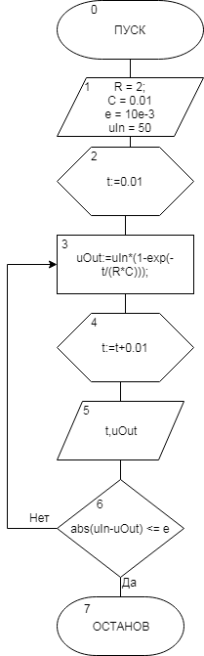

**2. 1. Разветвляющиеся вычислительные процессы.**

**2**. Вычислительный процесс называется разветвляющимся, если он реализуется по одному из нескольких направлений -ветвей. В программе должны быть учтены все возможные ветви вычислений. Выбор той или иной ветви осуществляется по условию, включенному в состав условного оператора. Для программной реализации условия используется логическое выражение. В сложных структурах с большим числом ветвей применяют оператор выбора.

**3**.Наиболее распространенными примерами разветвляющихся вычислительных процессов являются следующие задачи:

• расчет функции по различным формулам зависимости от заданного диапазона изменения аргумента;

• определение четверти угла обратной тригонометрической функции;

• сортировка элементов массива по определенному признаку, например, поиск максимальных (минимальных) чисел или расположение элементов массив в порядке возрастания или убывания, т.е. построение вариационного ряда и т.п.

**4.** Если аргумент функции изменяется по определенному закону, например, имеет рекуррентную зависимость или представляет собой массив чисел, то в этом случае разветвляющийся вычислительных процесс будет являться рабочей частью соответствующего детерминированного

циклического вычислительного процесса. При разработке структурной схемы алгоритма разветвляющегося вычислительного процесса целесообразно проанализировать рабочую часть всех ветвей и выделить общее одно выражение. Выделенный фрагмент выражения следует оформить отдельным блоком и целесообразно его расположить в начале разветвления.

**6.** Пример: Вычислить корни полного квадратного уравнения ах2+ bх + с = 0. В программе предусмотреть проверку дискриминанта на знак. Если дискриминант окажется отрицательным, то вывести сообщение «Корни мнимые»

*Билет №7*

**1. 1.Разветвляющиеся вычислительные процессы.**

**2**. Вычислительный процесс называется разветвляющимся, если он реализуется по одному из нескольких направлений -ветвей. В программе должны быть учтены все возможные ветви вычислений. Выбор той или иной ветви осуществляется по условию, включенному в состав условного оператора. Для программной реализации условия используется логическое выражение. В сложных структурах с большим числом ветвей применяют оператор выбора.

**3**.Наиболее распространенными примерами разветвляющихся вычислительных процессов являются следующие задачи:

• расчет функции по различным формулам зависимости от заданного диапазона изменения аргумента;

• определение четверти угла обратной тригонометрической функции;

• сортировка элементов массива по определенному признаку, например, поиск максимальных (минимальных) чисел или расположение элементов массив в порядке возрастания или убывания, т.е. построение вариационного ряда и т.п.

**4.** Если аргумент функции изменяется по определенному закону, например, имеет рекуррентную зависимость или представляет собой массив чисел, то в этом случае разветвляющийся вычислительных процесс будет являться рабочей частью соответствующего детерминированного

циклического вычислительного процесса. При разработке структурной схемы алгоритма разветвляющегося вычислительного процесса целесообразно проанализировать рабочую часть всех ветвей и выделить общее одно выражение. Выделенный фрагмент выражения следует оформить отдельным блоком и целесообразно его расположить в начале разветвления.

**6.** Пример: Вычислить корни полного квадратного уравнения ах2+ bх + с = 0. В программе предусмотреть проверку дискриминанта на знак. Если дискриминант окажется отрицательным, то вывести сообщение «Корни мнимые»



**2. 1.Комбинированные вычислительные процессы.**

2.На базе рассмотренных типовых вычислительных процессов, а именно линейных, циклических и разветвляющихся, могут быть организованы вычислительные процессы любой сложности - комбинированные вычислительные процессы. Они встречаются практически в любом сочетании при решении различных инженерно-технических и экономических задач.

К числу комбинированных вычислительных процессов относятся и встречаются очень часто многоступенчатые циклические вычислительные процессы

3.Решение линейных и дифференцированных уравнений, при статистической обработке информации, при решении задач оптимизации и т.п.

4.

5. Все те, что применяются во остальных вычислительных процессах.

6.а) **Постановка задачи:**Дан массив чисел Х= { X i }, i = 1 ÷ n.

Для элементов массива, попавших в заданный диапазон

d1 ÷ d 3, требуется рассчитать функцию



Шаг по z hz = 2.

Корень k-ой степени требуется вычислить приближенно с точностью ε. По переменной x следует организовать детерминированный ЦВП с управлением по индексу.

*Билет №8*

**2. 1.Комбинированные вычислительные процессы.**

2.На базе рассмотренных типовых вычислительных процессов, а именно линейных, циклических и разветвляющихся, могут быть организованы вычислительные процессы любой сложности - комбинированные вычислительные процессы. Они встречаются практически в любом сочетании при решении различных инженерно-технических и экономических задач.

К числу комбинированных вычислительных процессов относятся и встречаются очень часто многоступенчатые циклические вычислительные процессы

3.Решение линейных и дифференцированных уравнений, при статистической обработке информации, при решении задач оптимизации и т.п.

4.

5. Все те, что применяются во остальных вычислительных процессах.

6.а) **Постановка задачи:**Дан массив чисел Х= { X i }, i = 1 ÷ n.

Для элементов массива, попавших в заданный диапазон

d1 ÷ d 3, требуется рассчитать функцию



Шаг по z hz = 2.

Корень k-ой степени требуется вычислить приближенно с точностью ε. По переменной x следует организовать детерминированный ЦВП с управлением по индексу.

**2. 1.Итерационные циклические вычислительные процессы с управлением по функции.**

**2**.Вычислительные процессы, в которых рассчитываемое значение функции находится методом последовательных приближений, называются итерационными.

**5**. Если между рассчитываемыми значениями функции существует рекуррентная зависимость типа

**yi = f(yi - 1),**

то в качестве управляющего параметра циклического вычислительного процесса целесообразно взять саму функцию у. Вычисления продолжаются по рекуррентной формуле до тех пор, пока не выполнится условие:

**|yi-yi-1| <= E,** где E — заданная точность вычисления.

**3**. Рассматриваемые итерационные циклы с управлением по функции широко используются во многих задачах, например, для вычисления действительных корней

нелинейных уравнений по одному из численных методов (хорд, касательных, методом простой итерации и т. п.), для решений систем линейных уравнений и т. п.

**6 .**В качестве примера разработаем структурную схему вычислительного алгоритма для нахождения действительного корня нелинейного уравнения f(x) = 0 в заданном интервале изоляции [a, b] по методу касательных (методу Ньютона), используя следующую рекуррентную зависимость:

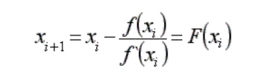

За начальное грубое значение корня x0 можно взять одну из границ интервала изоляции x0 = {a, b}, но так, чтобы выполнялось условие:

**F(x0) * f'(x0) > 0.**

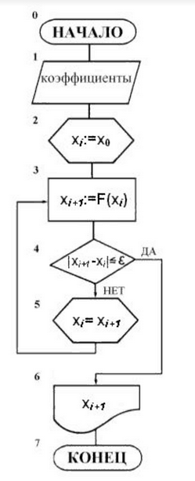

*Билет №9*

**1. 1. Многоступенчатые циклические вычислительные процессы.**

**2.** В вычислительной практике встречается большое количество задач, в которых рассматриваемая функция зависит от нескольких переменных. В этом случае для каждой переменной организуется свой циклических вычислительный процесс, причем по одной переменной входит в состав цикла второй переменной. Такие вычислительные процессы принято называть типа цикл в цикле или многоступенчатые циклы. Первый цикл, включающий в свой состав второй цикл, называется внешним, а второй - внутренним. Внешний цикл всегда подготавливает информацию для расчетов во внутреннем цикле, т.е. вычисления ведутся по переменной внутреннего цикла.

**4.** Характер изменения переменных, а следовательно, и структура многоступенчатого цикла могут быть

различными и определяются рассмотренными ранее типовыми циклическими вычислительными процессами. Приведем некоторые варианты изменения двух переменных для функции z = ƒ ( x , y ) .

I. 1) xн ≤ x ≤ xк ; xi = xi-1 + hx ;

2) yн ≤ y ≤ yк ; yi = yi-1 + hy ;

II. 1) X = {xi} i = 1 ÷ n - массив ;

2) Y = {yi} i = 1 ÷ k - массив ;

III. 1) X = {xi} i = 1 ÷ n - массив ;

2) yн ≤ y ≤ yк ; yi = yi-1 + hy ;

IV. 1) xн ≤ x ≤ xк ; xi = x i-1 + hx ;

2) yi = f(ti) ; ti = ti-1 + hi ; |yi - yзад| ≤ ε ;

V. 1) X = {xi} i = 1 ÷ n - массив ;

2) yi = f(yi-1) , |yi - yi-1 | ≥ ε ;

В трех первых вариантах необходимо организовать соответствующий детерминированный ЦВП с управлением по аргументу или по индексу, а в четвертом и пятом вариантах по первой переменной будет детерминированный ЦВП, а по второй переменной - итерационный вычислительный процесс соответственно с комбинированным управлением и с управлением по функции.

**6.**В систему двух связанных колебательных контуров относительная взаимная проводимость, т.е. отношение тока во втором контуре к величине ЭДС в первом контуре выражается следующей формулой:



Требуется рассчитать зависимость yотн от обобщенной расстройки x в интервале 0 ÷ xотн с шагом Rx при n различных факторах связи mi , i = 1 ÷ n.



**2. Линейные вычислительные процессы.**

Линейные вычислительные процессы (ЛВП) характеризуются последовательным выполнением операторов программы и блоков вычислительного алгоритма. ЛВП, как правило, являются составной частью циклического или разветвляющегося вычислительного процесса. При разработке вычислительного алгоритма целесообразно стремиться к минимизации количества вычислительных операторов и к минимальному использованию объема памяти, не ухудшая при этом точность вычисления выбранной последовательностью вычислительных действий.

*Билет №10*

**1. 1. Итерационные циклические вычислительные процессы с управлением по аргументу и функции** (на примере построения переходной характеристики заряда конденсатора в схеме RC цепочки с заданной точностью ε).

Переходными процессами в электрических цепях называются процессы, возникающие при переходе от одного установившегося режима к другому в результате изменения напряжения источника, частоты, формы сигнала и т.д. Изменение параметров источников и элементов цепей называется коммутацией. Важными элементами в таких цепях являются так называемые RC- и RL-цепочки. RC- и RL-цепочки, которые широко применяются в вычислительной и импульсной технике. С их помощью можно интегрировать или дифференцировать электрические сигналы.

Для построения переходных характеристик звеньев и систем автоматического управления рассчитываемая функция yi = ƒ (x i) стремится с требуемой точностью ε к заданному значению yзад, т.е. расчет продолжается до выполнения условия

| y~~i~~ - yзад | ≤ ε

причем аргумент функции x изменяется от известного начального значения xнач с шагом hx по следующей рекуррентной зависимости:

xi = x i-1 + hx.

Из приведенной постановки задач вытекает, что для организации рассматриваемого итерационного циклического вычислительного процесса в качестве параметра цикла целесообразно взять аргумент функции xi, а выход из цикла следует организовать по рассчитываемому значению функции ƒ(xi), т.е. используется комбинированное управление по аргументу и функции

*Пример задачи:* Дан процесс, связанный с изменением выходного напряжения Uвых на обкладках конденсатора электрической цепи, которая включает активное сопротивление R = 2 Ом и конденсатор с емкостью С=0.01 Ф. Построить переходную характеристику заряда конденсатора по схеме RC цепочки с заданной точностью ε = 10-3, Uвх = 50 В: начальное значение t = 0.01, с шагом 0.01

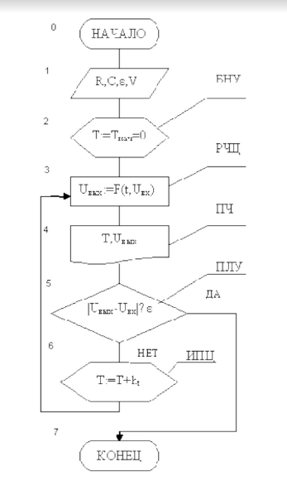

**Список идентификаторов:**

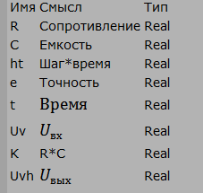

**На всякий случай:**

**Какие типовые задачи можно решить с использованием данного**

**вычислительного процесса (перечислить)**

1.Для приближенного вычисления элементарных функций

по одному из численных методов разложения в ряд.

2. Для построения переходных характеристик звеньев и

систем автоматического управления .

3. Для определения интервала изоляции [a, b], в котором

находиться корень нелинейного управления.

**2. 1. Детерминированные циклические вычислительные процессы с управлением по индексу.**

**3.** Детерминированные ЦВП с управлением по индексу находят наиболее широкое применение в задачах, связанных с обработкой массивов Х = {xi}; i = 1÷n, например:

* при решении задач по статистической радиотехнике;
* при вычислении вероятностных характеристик надежности радиоэлектронной аппаратуры;
* при решении линейных и дифференциальных уравнений, коэффициенты которых можно рассматривать как двумерные массивы;
* при вычислении значений функций по её дискретным значениям аргумента yi = f(xi); i=1÷n.

**2**. В перечисленных задачах между элементами массива, как правило, отсутствует рекуррентная зависимость. Для того, чтобы можно было обращаться в процессе вычисления к любому элементу массива, в качестве параметра цикла при организации циклического вычислительного процесса целесообразно выбрать индекс элемента массива.

Индекс однозначно определяет координаты элементов массива.

Номеру индекса соответствует адрес ячейки памяти, в которой расположен соответствующий элемент. Изменение индекса эквивалентно изменению адреса ячейки запоминающего устройства, поэтому эти циклы первоначально называли циклами с переадресацией или структурными циклами.

**5**. В каждом цикле индекс будет изменяться по следующей рекуррентной формуле:

iк = iк - 1 + hi.

**4.** Шаг по индексу hi выбирается с учетом условия решаемой задачи. Например, если элементы массива обрабатываются последовательно, то hi = 1.

**6. Конкретный пример:**

a) постановка задачи

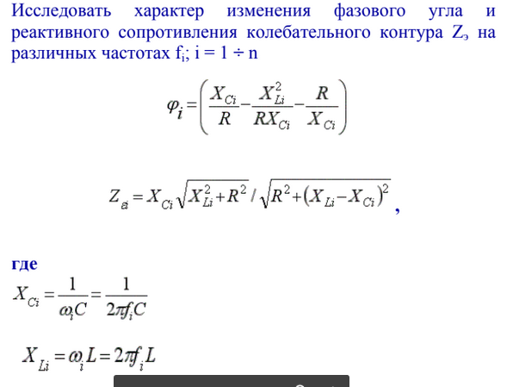

b) блок-схема для решения (ГОСТ)

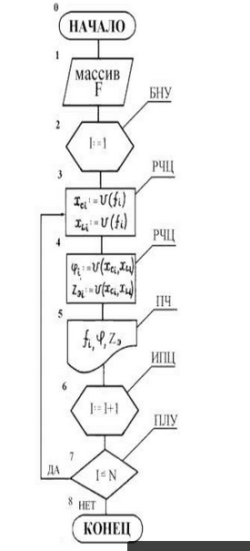

c) список идентификаторов

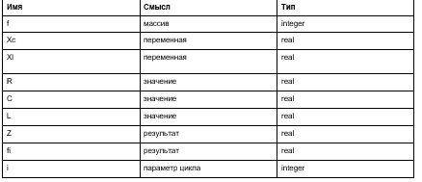

*Билет №11*

**1. Итерационные циклические вычислительные процессы с управлением по функции.**

Вычислительные процессы, в которых рассчитываемое значение функции находится методом последовательных приближений, называются итерационными. Если между рассчитываемыми значениями функции существует рекуррентная зависимость типа

**yi = f(yi - 1),**

то в качестве управляющего параметра циклического вычислительного процесса целесообразно взять саму функцию у. Вычисления продолжаются по рекуррентной формуле до тех пор, пока не выполнится условие:

**|yi-yi-1| <= E,** где E — заданная точность вычисления.

Рассматриваемые итерационные циклы с управлением по функции широко используются во многих задачах, например, для вычисления действительных корней

нелинейных уравнений по одному из численных методов (хорд, касательных, методом простой итерации и т. п.), для решений систем линейных уравнений и т. п.

**2. Комбинированные вычислительные процессы.**

На базе рассмотренных типовых вычислительных процессов, а именно линейных, циклических и разветвляющихся, могут быть организованы вычислительные процессы любой сложности - комбинированные вычислительные процессы. Они встречаются практически в любом сочетании при решении различных инженерно-технических и экономических задач.

Например, при решении линейных и дифференцированных уравнений, при статистической обработке информации, при решении задач оптимизации и т.п.

К числу комбинированных вычислительных процессов относятся и встречаются очень часто многоступенчатые циклические вычислительные процессы

*Билет №12*

**1. Итерационные циклические вычислительные процессы с управлением по функции.**

Вычислительные процессы, в которых рассчитываемое значение функции находится методом последовательных приближений, называются итерационными. Если между рассчитываемыми значениями функции существует рекуррентная зависимость типа

**yi = f(yi - 1),**

то в качестве управляющего параметра циклического вычислительного процесса целесообразно взять саму функцию у. Вычисления продолжаются по рекуррентной формуле до тех пор, пока не выполнится условие:

**|yi-yi-1| <= E,** где E — заданная точность вычисления.

Рассматриваемые итерационные циклы с управлением по функции широко используются во многих задачах, например, для вычисления действительных корней

нелинейных уравнений по одному из численных методов (хорд, касательных, методом простой итерации и т. п.), для решений систем линейных уравнений и т. п.

**2. Многоступенчатые циклические вычислительные процессы.**    
  
В вычислительной практике встречается большое количество задач, в которых рассматриваемая функция зависит от нескольких переменных. В этом случае для каждой переменной организуется свой циклических вычислительный процесс, причем по одной переменной входит в состав цикла второй переменной. Такие вычислительные процессы принято называть типа цикл в цикле или многоступенчатые циклы. Первый цикл, включающий в свой состав второй цикл, называется внешним, а второй - внутренним. Внешний цикл всегда подготавливает информацию для расчетов во внутреннем цикле, т.е. вычисления ведутся по переменной внутреннего цикла.

*Билет №13*

1.  **Детерминированные циклические вычислительные процессы с управлением по аргументу.**

Детерминированные ЦВП с управлением по аргументу используются преимущественно в следующих задачах:

· для построения графика функции y= f(x) в заданном диапазоне изменения аргумента xнач <= x <= xкон с известным шагом hx;

· для вычисления определенного интеграла по одному из численных методов (прямоугольника, трапеции, параболы);

· для численного интегрирования дифференциальных уравнений по методу Эйлера или Рунге-Кутта и т.п.

Во всех перечисленных задачах *аргумент функции* изменяется в заданном диапазоне с определённым шагом по следующей рекуррентной зависимости:

**xi = xi-1 + hx.**

Эту зависимость целесообразно использовать для организации циклического вычислительного процесса. Количество циклов в этих задачах известно-детерминировано и определяется одним из выражений:

**n = (xкон-xнач)/hx+1 или n = (xкон-xнач)/hx,**

то есть количество циклов зависит от постановки задачи и определяется её исходными данными.

В качестве примера разработаем структурную схему для расчета диаграммы направленности рупорной антенны в вертикальной плоскости

**y = f(Q) = (1 + sinQ) · cos(π·a·cos(Q/α))/((π/2)2 – (π·a·cos(Q/α))2)**

изменяя угол Q в диапазоне 0 с шагом hQ = 5 при значениях a = 13,5см; = 3см.

Для организации циклического вычислительного процесса в качестве параметра выберем аргумент функции, изменяющейся по следующей рекуррентной зависимости:

**Qi = Qi + 1 + hQ.**

Структурная схема рассматриваемого детерминированного цикла с управлением по аргументу приведена на рис.2.



Рис. 2

На схеме знак := характеризует операцию присваивания.

Например, запись x:= B означает, что переменной x присваивается вычисленное значение выражения B.

**Блок 2** происходит подготовка вычислительного процесса к циклу, т.е. параметру цикла Q присваивается его начальное значение. Этот блок называется *блоком задания начальных значений* или *блоком начальной установки* (БНУ). Он позволяет производить повторный расчет задачи в случае сбоя в машине и произвести многократный расчёт по одной и той же программе с различными начальными данными.

**Блок 3** представляет собой *рабочую часть цикла* (РЧЦ). В нём рассчитывается очередное значение исследуемой функции y = f(Q), соответствующей текущему значению аргумента Q.

**Блок 4** выводятся на *печать* (ПЧ) текущие значения аргумента Q и функции y.

**Блок 5** называется *блоком изменения параметра цикла* (ИПЦ). В нём текущее значение аргумента изменяется на величину шага по рекуррентной формуле для Qi.

**Блок 6** является *блоком проверки логического условия* (ПЛУ).

По условию задачи расчёт необходимо продолжать по ветви *да* до тех пор, пока выполняется неравенство Qi<= Qкон. При невыполнении этого неравенства вычислительный процесс переходит на ветвь *нет*.

**Блок 7** является *блоком окончания* вычислительного процесса.

**Замечание 1.** Порядок расположения блоков 3 - 6 в рассмотрённом циклическом вычислительном процессе определяется постановкой решаемой задачи. Например, при вычислении определённого интеграла по одной из приближенных формул с фиксированным шагом после блока ПЛУ производится досчёт по формуле, т. е. следует вычислительный блок, а уже затем блок печати.

**Замечание 2.** С целью сокращения времени вычисления из рабочей части цикла следует исключить и рассчитывать перед циклом фрагменты формулы, независящие от параметра цикла.

**Замечание 3.** Учитывая, что выбранное значение шага не всегда обеспечивает целое количество циклов в заданном диапазоне изменения аргумента, то с целью получения детерминированного количества циклов n конечное значение параметра цикла заранее можно увеличить на некоторую величину, например, на h/2. Это можно выполнять в блоке задания начальных значений. При этом в блоке ПЛУ будет проверяться неравенство Q<Qкон.

**Замечание 4.** Если рассчитываемая функция представляет собой сумму или произведение: то её необходимо вычислять по одной из рекуррентных формул:

**Ci = Ci-1 + f(xi); Pi = f(xi),**

при этом в блоке задания начальных значений кроме аргумента x:= xнач первоначальное значение суммы следует задать С0:= 0, а первоначальное значение произведения принять Р0: =1.

**2. Итерационные циклические вычислительные процессы с управлением по функции.**

Вычислительные процессы, в которых рассчитываемое значение функции находится методом последовательных приближений, называются итерационными. Если между рассчитываемыми значениями функции существует рекуррентная зависимость типа

**yi = f(yi - 1),**

то в качестве управляющего параметра циклического вычислительного процесса целесообразно взять саму функцию у. Вычисления продолжаются по рекуррентной формуле до тех пор, пока не выполнится условие:

**|yi-yi-1| <= E,** где E — заданная точность вычисления.

Рассматриваемые итерационные циклы с управлением по функции широко используются во многих задачах, например, для вычисления действительных корней

нелинейных уравнений по одному из численных методов (хорд, касательных, методом простой итерации и т. п.), для решений систем линейных уравнений и т. п.

*Билет №14*

**1. Итерационные циклические вычислительные процессы с управлением по аргументу и функции** (на примере построения переходной характеристики заряда конденсатора в схеме RC цепочки с заданной точностью ε).

Переходными процессами в электрических цепях называются процессы, возникающие при переходе от одного установившегося режима к другому в результате изменения напряжения источника, частоты, формы сигнала и т.д. Изменение параметров источников и элементов цепей называется коммутацией. Важными элементами в таких цепях являются так называемые RC- и RL-цепочки. RC- и RL-цепочки, которые широко применяются в вычислительной и импульсной технике. С их помощью можно интегрировать или дифференцировать электрические сигналы.

Для построения переходных характеристик звеньев и систем автоматического управления рассчитываемая функция yi = ƒ (x i) стремится с требуемой точностью ε к заданному значению yзад, т.е. расчет продолжается до выполнения условия

| y~~i~~ - yзад | ≤ ε

причем аргумент функции x изменяется от известного начального значения xнач с шагом hx по следующей рекуррентной зависимости:

xi = x i-1 + hx.

Из приведенной постановки задач вытекает, что для организации рассматриваемого итерационного циклического вычислительного процесса в качестве параметра цикла целесообразно взять аргумент функции xi, а выход из цикла следует организовать по рассчитываемому значению функции ƒ(xi), т.е. используется комбинированное управление по аргументу и функции

**2. Комбинированные вычислительные процессы.**

На базе рассмотренных типовых вычислительных процессов, а именно линейных, циклических и разветвляющихся, могут быть организованы вычислительные процессы любой сложности - комбинированные вычислительные процессы. Они встречаются практически в любом сочетании при решении различных инженерно-технических и экономических задач.

Например, при решении линейных и дифференцированных уравнений, при статистической обработке информации, при решении задач оптимизации и т.п.

К числу комбинированных вычислительных процессов относятся и встречаются очень часто многоступенчатые циклические вычислительные процессы

*Билет №15*

1. **Детерминированные циклические вычислительные процессы с управлением по индексу.**

Детерминированные ЦВП с управлением по индексу находят наиболее широкое применение в задачах, связанных с обработкой массивов Х = {xi}; i = 1÷n, например,:

* при решении задач по статистической радиотехнике;
* при вычислении вероятностных характеристик надежности радиоэлектронной аппаратуры;
* при решении линейных и дифференциальных уравнений, коэффициенты которых можно рассматривать как двумерные массивы;
* при вычислении значений функций по её дискретным значениям аргумента yi = f(xi); i=1÷n.

В перечисленных задачах между элементами массива, как правило, отсутствует рекуррентная зависимость. Для того, чтобы можно было обращаться в процессе вычисления к любому элементу массива, в качестве параметра цикла при организации циклического вычислительного процесса целесообразно выбрать индекс элемента массива.

Индекс однозначно определяет координаты элементов массива.

Номеру индекса соответствует адрес ячейки памяти, в которой расположен соответствующий элемент. Изменение индекса эквивалентно изменению адреса ячейки запоминающего устройства, поэтому эти циклы первоначально называли циклами с переадресацией или структурными циклами.

В каждом цикле индекс будет изменяться по следующей рекуррентной формуле:

iк = iк - 1 + hi.

Шаг по индексу hi выбирается с учетом условия решаемой задачи. Например, если элементы массива обрабатываются последовательно, то hi = 1.

**2. Итерационные циклические вычислительные процессы с управлением по аргументу и функции** (на примере вычисления элементарных функций).

Итерационные циклы с комбинированным управлением по аргументу и функции используются преимущественно в задачах для приближенного вычисления элементарных функций по одному из численных методов разложения в ряд.

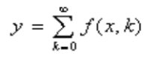

Вычисления по этой формуле продолжаются до тех пор, пока для очередного k-го члена ряда вычисляемой функции не выполниться сформулированное условие на точность вычисления ε :

| ƒ ( x , k ) | ≤ ε.

Управляющим параметром здесь является переменная k-аргумент, изменяющийся по рекуррентной зависимости: k : = k + 1.

*Билет №16*

**1. Многоступенчатые циклические вычислительные процессы.**

В вычислительной практике встречается большое количество задач, в которых рассматриваемая функция зависит от нескольких переменных. В этом случае для каждой переменной организуется свой циклических вычислительный процесс, причем по одной переменной входит в состав цикла второй переменной. Такие вычислительные процессы принято называть типа цикл в цикле или многоступенчатые циклы. Первый цикл, включающий в свой состав второй цикл, называется внешним, а второй - внутренним. Внешний цикл всегда подготавливает информацию для расчетов во внутреннем цикле, т.е. вычисления ведутся по переменной внутреннего цикла.

**2. Разветвляющиеся вычислительные процессы.**

Вычислительный процесс называется разветвляющимся, если он реализуется по одному из нескольких направлений -ветвей. В программе должны быть учтены все возможные ветви вычислений. Выбор той или иной ветви осуществляется по условию, включенному в состав условного оператора. Для программной реализации условия используется логическое выражение. В сложных структурах с большим числом ветвей применяют оператор выбора.

Наиболее распространенными примерами разветвляющихся вычислительных процессов являются следующие задачи:

• расчет функции по различным формулам зависимости от заданного диапазона изменения аргумента;

• определение четверти угла обратной тригонометрической функции;

• сортировка элементов массива по определенному признаку, например, поиск максимальных (минимальных) чисел или расположение элементов массив в порядке возрастания или убывания, т.е. построение вариационного ряда и т.п.

Пример: Вычислить корни полного квадратного уравнения ах2+ bх + с = 0. В программе предусмотреть проверку дискриминанта на знак. Если дискриминант окажется отрицательным, то вывести сообщение «Корни мнимые»

*Билет №17*

**1. Итерационные циклические вычислительные процессы с управлением по аргументу и функции** (на примере вычисления элементарных функций).

Итерационные циклы с комбинированным управлением по аргументу и функции используются преимущественно в задачах для приближенного вычисления элементарных функций по одному из численных методов разложения в ряд.



Вычисления по этой формуле продолжаются до тех пор, пока для очередного k-го члена ряда вычисляемой функции не выполниться сформулированное условие на точность вычисления ε :

| ƒ ( x , k ) | ≤ ε.

Управляющим параметром здесь является переменная k-аргумент, изменяющийся по рекуррентной зависимости: k : = k + 1.

**2. Детерминированные циклические вычислительные процессы с управлением по индексу.**

Детерминированные ЦВП с управлением по индексу находят наиболее широкое применение в задачах, связанных с обработкой массивов Х = {xi}; i = 1÷n, например:

* при решении задач по статистической радиотехнике;
* при вычислении вероятностных характеристик надежности радиоэлектронной аппаратуры;
* при решении линейных и дифференциальных уравнений, коэффициенты которых можно рассматривать как двумерные массивы;
* при вычислении значений функций по её дискретным значениям аргумента yi = f(xi); i=1÷n.

В перечисленных задачах между элементами массива, как правило, отсутствует рекуррентная зависимость. Для того, чтобы можно было обращаться в процессе вычисления к любому элементу массива, в качестве параметра цикла при организации циклического вычислительного процесса целесообразно выбрать индекс элемента массива.

Индекс однозначно определяет координаты элементов массива.

Номеру индекса соответствует адрес ячейки памяти, в которой расположен соответствующий элемент. Изменение индекса эквивалентно изменению адреса ячейки запоминающего устройства, поэтому эти циклы первоначально называли циклами с переадресацией или структурными циклами.

В каждом цикле индекс будет изменяться по следующей рекуррентной формуле:

iк = iк - 1 + hi.

Шаг по индексу hi выбирается с учетом условия решаемой задачи. Например, если элементы массива обрабатываются последовательно, то hi = 1.

*Билет №18*

**1. Разветвляющиеся вычислительные процессы.**

**2.**Вычислительный процесс называется разветвляющимся, если он реализуется по одному из нескольких направлений -ветвей. В программе должны быть учтены все возможные ветви вычислений. Выбор той или иной ветви осуществляется по условию, включенному в состав условного оператора. Для программной реализации условия используется логическое выражение. В сложных структурах с большим числом ветвей применяют оператор выбора.

**3.**Наиболее распространенными примерами разветвляющихся вычислительных процессов являются следующие задачи:

• расчет функции по различным формулам зависимости от заданного диапазона изменения аргумента;

• определение четверти угла обратной тригонометрической функции;

• сортировка элементов массива по определенному признаку, например, поиск максимальных (минимальных) чисел или расположение элементов массив в порядке возрастания или убывания, т.е. построение вариационного ряда и т.п.

**6.**Пример: Вычислить корни полного квадратного уравнения ах2+ bх + с = 0. В программе предусмотреть проверку дискриминанта на знак. Если дискриминант окажется отрицательным, то вывести сообщение «Корни мнимые»

**2. Детерминированные циклические вычислительные процессы с управлением по аргументу.**

Детерминированные ЦВП с управлением по аргументу используются преимущественно в следующих задачах:

· для построения графика функции y= f(x) в заданном диапазоне изменения аргумента xнач <= x <= xкон с известным шагом hx;

· для вычисления определенного интеграла по одному из численных методов (прямоугольника, трапеции, параболы);

· для численного интегрирования дифференциальных уравнений по методу Эйлера или Рунге-Кутта и т.п.

Во всех перечисленных задачах *аргумент функции* изменяется в заданном диапазоне с определённым шагом по следующей рекуррентной зависимости:

**xi = xi-1 + hx.**

Эту зависимость целесообразно использовать для организации циклического вычислительного процесса. Количество циклов в этих задачах известно-детерминировано и определяется одним из выражений:

**n = (xкон-xнач)/hx+1 или n = (xкон-xнач)/hx,**

то есть количество циклов зависит от постановки задачи и определяется её исходными данными.

В качестве примера разработаем структурную схему для расчета диаграммы направленности рупорной антенны в вертикальной плоскости

**y = f(Q) = (1 + sinQ) · cos(π·a·cos(Q/α))/((π/2)2 – (π·a·cos(Q/α))2)**

изменяя угол Q в диапазоне 0 с шагом hQ = 5 при значениях a = 13,5см; = 3см.

Для организации циклического вычислительного процесса в качестве параметра выберем аргумент функции, изменяющейся по следующей рекуррентной зависимости:

**Qi = Qi + 1 + hQ.**

Структурная схема рассматриваемого детерминированного цикла с управлением по аргументу приведена на рис.2.



Рис. 2

На схеме знак := характеризует операцию присваивания.

Например, запись x:= B означает, что переменной x присваивается вычисленное значение выражения B.

**Блок 2** происходит подготовка вычислительного процесса к циклу, т.е. параметру цикла Q присваивается его начальное значение. Этот блок называется *блоком задания начальных значений* или *блоком начальной установки* (БНУ). Он позволяет производить повторный расчет задачи в случае сбоя в машине и произвести многократный расчёт по одной и той же программе с различными начальными данными.

**Блок 3** представляет собой *рабочую часть цикла* (РЧЦ). В нём рассчитывается очередное значение исследуемой функции y = f(Q), соответствующей текущему значению аргумента Q.

**Блок 4** выводятся на *печать* (ПЧ) текущие значения аргумента Q и функции y.

**Блок 5** называется *блоком изменения параметра цикла* (ИПЦ). В нём текущее значение аргумента изменяется на величину шага по рекуррентной формуле для Qi.

**Блок 6** является *блоком проверки логического условия* (ПЛУ).

По условию задачи расчёт необходимо продолжать по ветви *да* до тех пор, пока выполняется неравенство Qi<= Qкон. При невыполнении этого неравенства вычислительный процесс переходит на ветвь *нет*.

**Блок 7** является *блоком окончания* вычислительного процесса.

**Замечание 1.** Порядок расположения блоков 3 - 6 в рассмотрённом циклическом вычислительном процессе определяется постановкой решаемой задачи. Например, при вычислении определённого интеграла по одной из приближенных формул с фиксированным шагом после блока ПЛУ производится досчёт по формуле, т. е. следует вычислительный блок, а уже затем блок печати.

**Замечание 2.** С целью сокращения времени вычисления из рабочей части цикла следует исключить и рассчитывать перед циклом фрагменты формулы, независящие от параметра цикла.

**Замечание 3.** Учитывая, что выбранное значение шага не всегда обеспечивает целое количество циклов в заданном диапазоне изменения аргумента, то с целью получения детерминированного количества циклов n конечное значение параметра цикла заранее можно увеличить на некоторую величину, например, на h/2. Это можно выполнять в блоке задания начальных значений. При этом в блоке ПЛУ будет проверяться неравенство Q<Qкон.

**Замечание 4.** Если рассчитываемая функция представляет собой сумму или произведение: то её необходимо вычислять по одной из рекуррентных формул:

**Ci = Ci-1 + f(xi); Pi = f(xi),**

при этом в блоке задания начальных значений кроме аргумента x:= xнач первоначальное значение суммы следует задать С0:= 0, а первоначальное значение произведения принять Р0: =1.

*Глоссарий.*

* Цикл называется детерминированным, если число повторений тела цикла заранее известно или определено.
* Итерационный – циклический процесс, число повторений в котором зависит от результатов счёта в теле цикла и до окончания вычислений не может быть определено.
* Параметр(аргумент) в программировании — принятый функцией аргумент. Термин «аргумент» подразумевает, что конкретно и какой конкретной функции было передано, а параметр — в каком качестве функция применила это принятое. То есть вызывающий код передает аргумент в параметр, который определен в члене спецификации функции..
* Индекс однозначно определяет координаты элементов массива. Номеру индекса соответствует адрес ячейки памяти, в которой расположен соответствующий элемент.
* Рекуррентные вычисления – расчёт текущих значений функции методом последовательного приближения. Математическое представление: yi = f(yi-1), предписывает нахождение последующих значений функции через предыдущие значения.
* Линейный – вычислительный процесс последовательного, однократного выполнения всех запланированных участков вычислений.

*Примеры.*

ЛВП: Write (‘введите X, Y’);  
Read (x,y);  
Z:=X*Y;  
Write(‘произведение X на Y равно - ’, Z );

*Ссылки.*

1. [Итерация примеры](https://works.doklad.ru/view/SH0WxKcEUhg.html)
2. [Итерация примеры 2](https://studfiles.net/preview/4520494/page:28/)